Labo 1

Opdracht 1
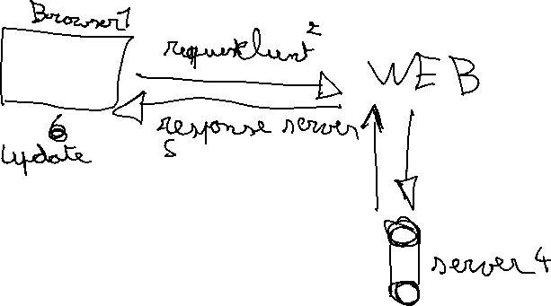

Opdracht 2
https://www.bol.com/be/nl/p/hoe%E2%80%90werkt%E2%80%90dat%E2%80%90nou/9200000057347012/?suggestionType=browse#product_alternatives

Protocol: https://
Subdomain: www
Host: Bol.com
Parameters: ?country=BE&suggestionType=browse#product_alternatives
Path: /nl/p/hoe%E2%80%90werkt%E2%80%90dat%E2%80%90nou/9200000057347012/

Opdracht 3

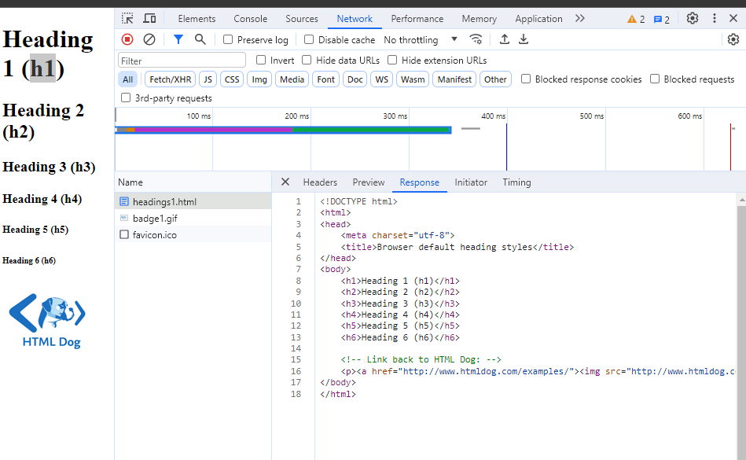

Opdracht 4
Hij heeft ook nog een request uitgevoerd voor “badge1.gif” en “favicon.ico”.

<p><a href="http://www.htmldog.com/examples/"><img src="http://www.htmldog.com/badge1.gif" alt="HTML Dog"></a></p>

Opdracht 5
Hieronder kan je zien dat niet alle requests naar dezelfde server zijn.

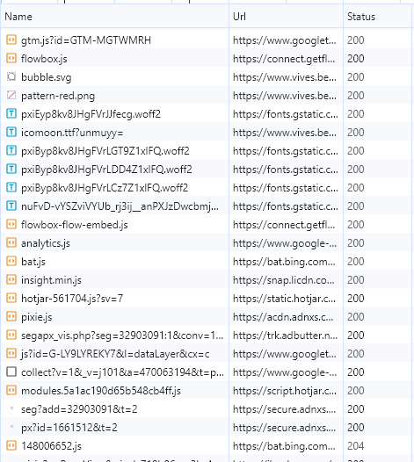

Het lijkt erop dat alle data op de website staat na een kleine 2 seconden.
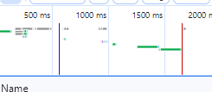

Opdracht 6

Er wordt af en toe data verstuurd. Dit komt omdat de server refreshed om te kijken of er een nieuwe data is. Eventueel meldingen, emails of voor de cookies.

Opdracht 7
Hij vindt deze pagina niet terug
404 is een error dat hij vaak kan meegeven als er geen layout is en niks kan vinden.


Opdracht 8

Het domain is niet gelinkt met een dns server.

Opdracht 9

200 – OK
204 – No Content
301 – Moved Permantly
302 – Found
303 – See other
400 – Bad Request
401 - Unauthorised
404 – Not Found
500 - internal server error
503 – Service unavaible

Opdracht 10

Opdracht 11
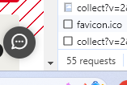

Opdracht 12
Niks in cache
Data in cache
Dit tijdsverschil komt door dat er al data in de cache staat van mijn computer. Dat is een deel die data die vlug nodig is wordt hierin opgeslagen. Met dat de website voor het eerst werd geladen zat er nog niks in de cache waardoor hij nog alles van het internet moest dowloaden. Daarvan het grote dataverschil.

Opdracht 13

